



2020年数学建模

规划问题研究

|  |  |
| --- | --- |
| 姓名及学号 | 胡鹏飞 18373059 |
| 姓名及学号 | 朱英豪 18373722 |
| 姓名及学号 | 任昌禹 18373718 |

目录

问题一：代理点选址 4

1 问题重述 4

2 模型假设与符号定义 4

2.1 模型假设 4

2.2 符号定义 5

3 模型 5

3.1 解法一（基于点） 5

3.2 解法二（基于边） 6

4 模型评价 7

5 附录 8

问题二：保姆招聘计划 10

1 问题重述 10

2 模型假设与符号定义 11

2.1 模型假设 11

2.2 符号定义 11

3 模型 11

3.1 不允许解雇的招聘模型 12

3.2 允许解雇的招聘模型 13

4 模型评价 14

5 附录 14

问题三：液体燃料问题 16

1 问题重述 16

2 模型假设与符号定义 17

2.1 模型假设 17

2.2 符号定义 17

3 模型 17

4 模型评价 19

5附录 19

问题四：农田种植规划 20

1 问题重述 20

2 模型假设与符号定义 21

2.1 模型假设 21

2.2 模型 21

3 模型 22

4模型评价 24

5 附录 24

参考文献 25

# 问题一：代理点选址

## 1 问题重述

一家出版准备在某市建立两个销售代理点，向7个区的大学生售书，每个区的大学生数量（单位：千人）已经表示在图1上。每个销售代理点只能向本区和一个相邻区的大学生手术，这两个销售代理点应该建立在何处，才能使所能供应的大学生的数量最大？建立该问题的整数线性规划模型并求解。

|  |
| --- |
|  |
| 图1 |

## 2 模型假设与符号定义

### 2.1 模型假设

* 不存在某一个销售点仅销售本区的学生的情况，即销售代理点必须向两个区的大学生销售。

### 2.2 符号定义

|  |  |
| --- | --- |
| ***符号*** | ***描述*** |
| $$x_{i}=1$$ | 表示选取了 $i$ 区为销售区域 |
| $$x_{i}=0$$ | 表示没有选取 $i$ 区为销售区域 |
| $$x_{ij}=1$$ | 表示选取了连接 $i$ 区到 $j$ 区的边 |
| $$x_{ij}=0$$ | 表示没有选取连接 $i$ 区到 $j$ 区的边 |

## 3 模型

### 3.1 解法一（基于点）

初步分析约束条件，可以得到我们要使供应的大学生数量 $f$ 最大，用 $x$ 变量来表示某一区域是否被供应，用人数乘以 $x$ 变量乘以该区对应的人数，将每一区的人数相加就可以得到关于 $f$ 的函数，我们要求 $f$ 的最大值。

$$MAX f=34x_{1}+29x_{2}+42x_{3}+21x_{4}+56x_{5}+18x_{6}+71x_{7}$$

我们在假设中提到，所选取的数量为4，则有如下约束：

$$x_{1}+x_{2}+x_{3}+x_{4}+x_{5}+x_{6}+x_{7}=4$$

为了满足题干中四个被选中的区域必须两两相邻，分析可以定义如下关系：

若两个区域相邻，且同时被选中，则两区域对应的 $x$ 变量相乘为 $1$；若两个区域相邻，但仅有1个或者没有区域被选中，则两区域向量相乘为0；若两个区域不相邻，则两个区域对应的 $x$ 向量为0。

将所有相邻区域的 $x$ 向量的相乘结果相加得到所有相邻的区域的个数，则我们有如下的约束：

$$x_{1}x_{2}+x_{1}x_{3}+x_{2}x_{3}+x_{2}x_{4}+x_{2}x_{5}+x_{3}x_{4}+x_{4}x_{5}+x_{4}x_{6}+x_{4}x_{7}+x_{5}x_{6}+x_{6}x_{7}≥2$$

经过分析，可知上述约束条件较为宽松，没有将约束刻画完整，即仍然存在1、5、6、7区被选中的情况，根据题意可知该情况不符合题意。

我们再对决策变量进行更加严格的约束。思考发现这样一类情况：已经选中了的区域的旁边区域都没有被选中。该类问题在本文中称为“孤岛问题”。为了规避这类错误我们应该对每一个区进行如下约束：当 $x_{i}$ 区域选为销售点时（即 $x_{i}=1$ 时），所有与 $x_{1}$ 相邻的点至少有一个是其相邻的销售区域，即任意与 $x_{i}$ 相邻的，不存在所有的 $x_{j}=1$ 的情况出现。

去除掉“孤岛问题”后，此时约束条件仍然不足以约束完整，即选中3、4、5、7区的情况。该情况虽然符合上述改进后的约束条件，但并不符合题意。

继续将选中3、4、5、7区的情况在程序中去除，在已有约束下，可解出一组可行最优解：选择2、4、5、7区。

考虑改进以上模型，如若继续增加约束，则该模型给出条件过多，且较为繁复。同时，我们发现，以上约束也已经超出了整数规划模型的范围，我们可更换思路，改变模型的描述方法。以下我们将基于边的思路给出解法二。

### 3.2 解法二（基于边）

我们将每个不同的区域抽象为一个个的节点，将两个相邻的节点之间的联系抽象为一条边，由此得到下图的形式。

|  |
| --- |
|  |
| 图2 |

我们换一种看待销售点的方式：当一个销售点被选定时，必然存在一个与之相邻的销售点，因此可以认为每次同时选两个相邻的点。在有相邻关系的销售点之间连一条边，则可以用边的选取代替端点的选取。此时边的权重为两个节点的权重之和。根据我们假设条件可以知道，同一个节点不能被计算两次，则与一个节点所连接的边中只能被选中1条边。以节点1为例，我们可以得到一下约束条件：

$$x_{12}+x_{13}≤1$$

扩展到所有节点即可得到所有其他节点的约束条件。将上述约束条件写成LINGO程序源代码，可以得到结果：2、5、6、7区域为最优解。

## 4 模型评价

我们以两种不同思路，给出了两种解决方案，均得到了正确的结果。模型一通过点的选取来刻画，模型二通过选取边代替选点刻画问题，各有利弊。前者直观，但已有约束的刻画不够严格，如若全部约束完整，则较为繁复。后者较为巧妙地对问题进行了转化，但对于只选取了3个区域，其中一个区域被公有的情形不能处理，是其弊端所在。总的来说，通过模型一与二的结合，可以确定所得结果为最优解，解决方案还是相对优雅的。

## 5 附录

解法一LINGO代码与运行结果：

model:

max =34*x1+29*x2+42*x3+21*x4+56*x5+18*x6+71*x7;

x1+x2+x3+x4+x5+x6+x7=4;

(x1*x2)+(x1*x3)+(x2*x3)+(x2*x4)+(x2*x5)+(x3*x4)+(x4*x5)+(x4*x6)+(x4*x7)+(x5*x6)+(x6*x7)>=2;

(x1#eq#1)#and#(x2#eq#0)#and#(x3#eq#0)=0;

(x2#eq#1)#and#(x1#eq#0)#and#(x3#eq#0)#and#(x4#eq#0)#and#(x5#eq#0)=0;

(x3#eq#1)#and#(x1#eq#0)#and#(x2#eq#0)#and#(x4#eq#0)=0;

(x4#eq#1)#and#(x2#eq#0)#and#(x3#eq#0)#and#(x6#eq#0)#and#(x5#eq#0)#and#(x7#eq#0)=0;

(x5#eq#1)#and#(x2#eq#0)#and#(x4#eq#0)#and#(x6#eq#0)=0;

(x6#eq#1)#and#(x4#eq#0)#and#(x5#eq#0)#and#(x7#eq#0)=0;

(x7#eq#1)#and#(x4#eq#0)#and#(x6#eq#0)=0;

(x3#eq#1)#and#(x4#eq#1)#and#(x5#eq#1)#and#(x7#eq#1)=0;

@bin(x1);

@bin(x2);

@bin(x3);

@bin(x4);

@bin(x5);

@bin(x6);

@bin(x7);

end

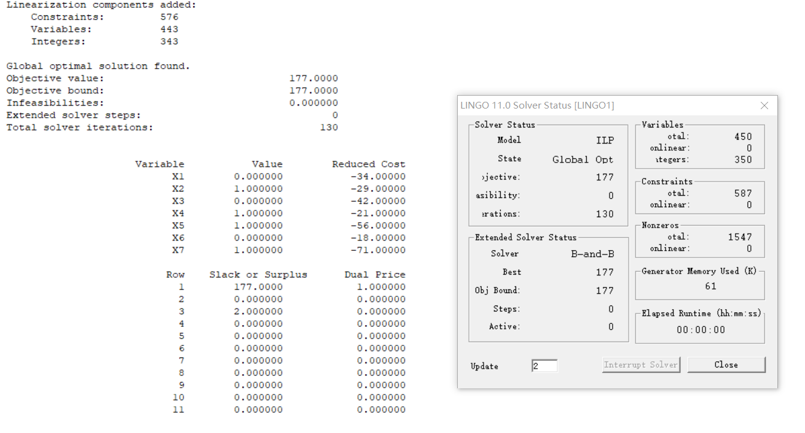

解法二LINGO代码与运行结果：

model:

max=63*x12+76*x13+71*x23+50*x24+85*x25+63*x34+77*x45+39*x46+92*x47+74*x56+89*x67;

x12+x13+x23+x24+x25+x34+x45+x46+x56+x67+x47<=2;

x12+x13<=1;

x12+x23+x24+x25<=1;

x13+x23+x34<=1;

x24+x34+x45+x46+x47<=1;

x25+x45+x56<=1;

x46+x56+x67<=1;

x47+x67<=1;

@bin(x12);

@bin(x13);

@bin(x23);

@bin(x24);

@bin(x25);

@bin(x34);

@bin(x45);

@bin(x46);

@bin(x47);

@bin(x56);

@bin(x67);

end

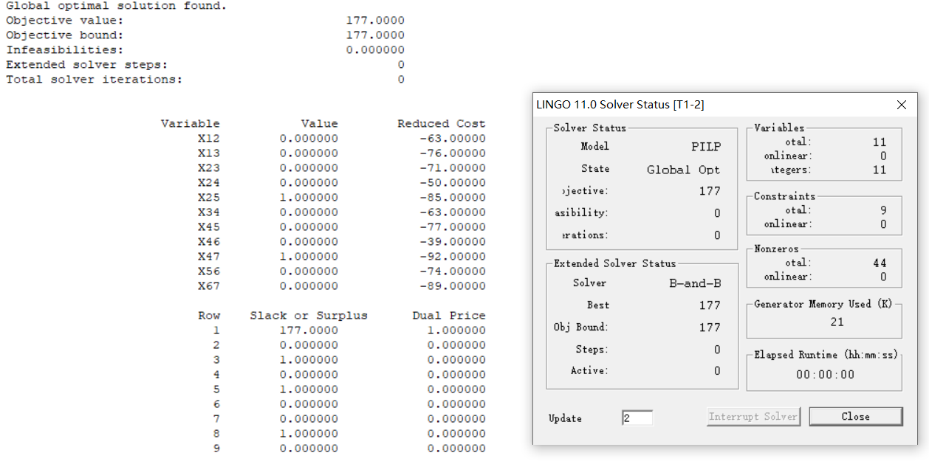

# 问题二：保姆招聘计划

## 1 问题重述

一家保姆公司专门向顾主提供保姆服务，根据统计，下一年的需求是：春季6000人日，夏季7500人日，秋季5500人日，冬季9000人日。公司新招聘的保姆必须经过5天培训才能上岗，每个保姆每季度工作（新保姆包括培训）65天。保姆从该公司而不是顾主那里获得报酬，每人每月工资800元。春季开始时公司拥有120名保姆，在每个季度结束后，将有 $15\%$ 的保姆自动离职。

（1）如果公司不允许解雇保姆，请你为公司制定下一年的招聘计划；哪些季度需求的增加不影响招聘计划？可以增加多少？

（2）如果公司在每个季度结束后允许解雇保姆，请为公司制定下一年的招聘计划。

## 2 模型假设与符号定义

### 2.1 模型假设

* 下一年保姆每季度的离职率仍然稳定在15%
* 每位保姆每季度工作时长没有缩减或增长
* 人才市场可以满足公司每季度的招聘需求
* 用户市场稳定，市场需求预测基本准确
* 忽略取整对于结果的影响，人数遇到小数时向上取整

### 2.2 符号定义

|  |  |
| --- | --- |
| ***符号*** | ***描述*** |
| $$x_{i}$$ | 公司在第 $i$ 季度开始时招聘的人数 |
| $$y_{i}$$ | 公司在第 $i$ 季度开始时（含招聘的新保姆）的保姆数目 |
| $$z_{i}$$ | 公司在第 $i$ 季度结束时解雇的保姆数目 |

## 3 模型

问题一中，由于每季度后总有 $15\%$ 的保姆离职，因此当公司剩余保姆不足以满足下一季度需求时，需要招聘新的保姆，且新招的保姆需要培训5天才可以上岗。因此公司为达到总花费最少，需要在满足需求的前提下，使总招聘人数最少。该问题属于线性规划问题，可以根据约束利用LINGO软件进行分析，得到最优招聘计划。

问题二中，允许公司每季度后解雇保姆，因此可以增加每季度解雇数量这个变量，建立新的数学模型。为达到总成本最小，公司的思想同样是保证需求的前提下，招聘人数最少，因此与问题一有相同的目标函数。也可以运用线性规划求解。

### 3.1 不允许解雇的招聘模型

根据分析，目标函数为：

$$MIN f= y_{1}+y_{2}+y_{3}+y_{4}$$

每季度总工作量应至少满足需求，有工作量约束：

$$65y_{1}-5x_{1}≥6000$$

$$65y_{2}-5x_{2}≥7500$$

$$65y_{3}-5x_{3}≥5500$$

$$65y_{4}-5x_{4}≥9000$$

另外，每季度的人数=上一季度离职后剩余人数+新招聘的人数，有人数约束：

$$y_{1}-x_{1}=120;$$

$$y_{2}-x_{2}-0.85y_{1}=0$$

$$y_{3}-x_{3}-0.85y_{2}=0$$

$$y_{4}-x_{4}-0.85y3=0$$

另外，还有非负约束：

$$x_{i}≥0,y_{i}≥0,i=1,2,3,4$$

利用LINGO软件，求解上述约束，得到结果为：

$$x_{1}=0,x_{2}=14.5,x_{3}=0,x_{4}=58.8,y_{1}=120,y_{2}=116.5,y_{3}=99,y_{4}=143.0$$

根据上述结果，求解得招聘计划为：

第一季度招聘0人，第二季度招聘15人，第三季度招聘0人，第四季度招聘59人。

根据模型，第 $i$ 季度公司最多可以提供的需求量为 $65y_{i}-5x_{i}$。

公司只有第一季度、第四季度没有招聘，因此分别计算这两个季度最多可以满足的需求量为：7800，9000（人日）。

因此第一季度可以增加1800人日的需求量，而第四季度恰好满足需求，在现有招聘计划下不能再增加需求量。

### 3.2 允许解雇的招聘模型

当允许每季度结束后公司解雇保姆时，每季度公司的保姆数量满足关系式：本季度开始时人数等于上一季度离职后剩余人数减去公司解雇人数加上该季度开始时招聘人数。

与上一问类似，目标函数为：

$$MIN f= y_{1}+y_{2}+y_{3}+y_{4}$$

工作量约束：

$$65y_{1}-5x_{1}≥6000$$

$$65y_{2}-5x_{2}≥7500$$

$$65y_{3}-5x_{3}≥5500$$

$$65y_{4}-5x_{4}≥9000$$

人数约束：

$$y_{1}-x_{1}=120$$

$$y_{2}-x_{2}-0.85y_{1}=0$$

$$y_{3}-x_{3}-0.85y_{2}=0$$

$$y_{4}-x_{4}-0.85y_{3}=0$$

非负约束：

$$x_{i}≥0,y_{i}≥0,i=1,2,3,4$$

利用LINGO软件，求解上述约束，得到结果为：

$$x_{1}=0,x_{2}=14.5,x_{3}=0,x_{4}=58.8,y_{1}=120,y_{2}=116.5,y_{3}=99,y_{4}=143.0$$

根据上述结果，可知招聘计划为：第一季度开始时招聘0人，结束时解雇0人；第二季度开始时招聘15人，结束时解雇15人；第三季度开始时招聘0人，结束时解雇0人；第四季度开始时招聘72人，结束时解雇0人（由于对后年的情况不做预计，实际上 $z_{4}$ 不影响该问题的答案）。

## 4 模型评价

该模型根据对来年市场需求的估计，得到每季度公司在满足需求的前提下，获得最低总花费的招聘计划。考虑到允许每季度公司没有解雇、只有员工离职的情况，和公司可以解雇员工两种情况，分别建立了对应的线性规划模型，并利用LINGO软件对模型进行了求解。由于该公司保姆数量较大，且每季度离职率15%本身会使计算结果带有小数部分，本模型忽略了取整对结果的影响，采用了向上取整的方式。计算结果较为精确在现有信息下为工厂提供了一个有效的方案。

该模型还可以进一步推广，比如改变每季度员工的离职率，以及市场需求在一定区间内概率分布等，适用于其他类似情境下的招聘计划问题。

## 5 附录

模型一LINGO代码与运行结果：

model:

min = y1+y2+y3+y4;

65*y1-5*x1>=6000;

y1-x1=120;

65*y2-5*x2>=7500;

y2-0.85*y1-x2=0;

65*y3-5*x3>=5500;

y3-0.85*y2-x3=0;

65*y4-5*x4>=9000;

y4-0.85*y3-x4=0;

end

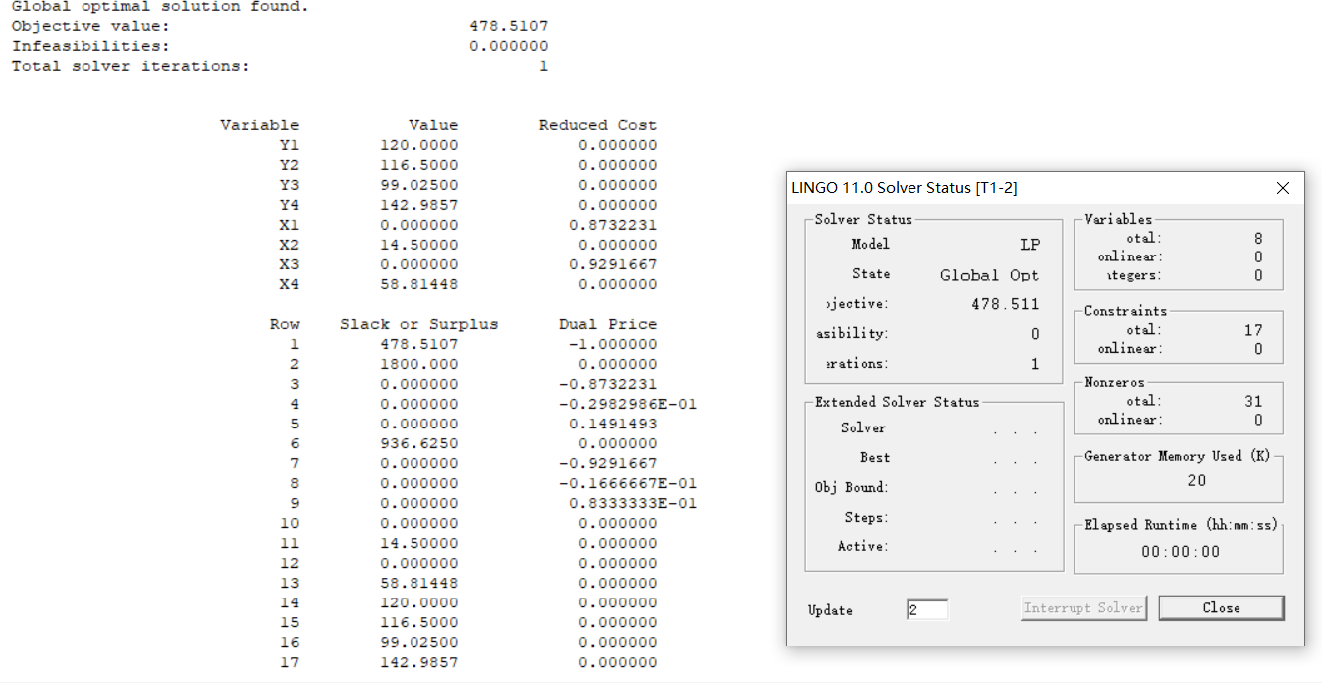

模型二LINGO代码与运行结果：

model:

min = y1+y2+y3+y4;

65*y1-5*x1>=6000;

y1-x1=120;

65*y2-5*x2>=7500;

y2-0.85*y1-x2+z1=0;

65*y3-5*x3>=5500;

y3-0.85*y2-x3+z2=0;

65*y4-5*x4>=9000;

y4-0.85*y3-x4+z3=0;

end

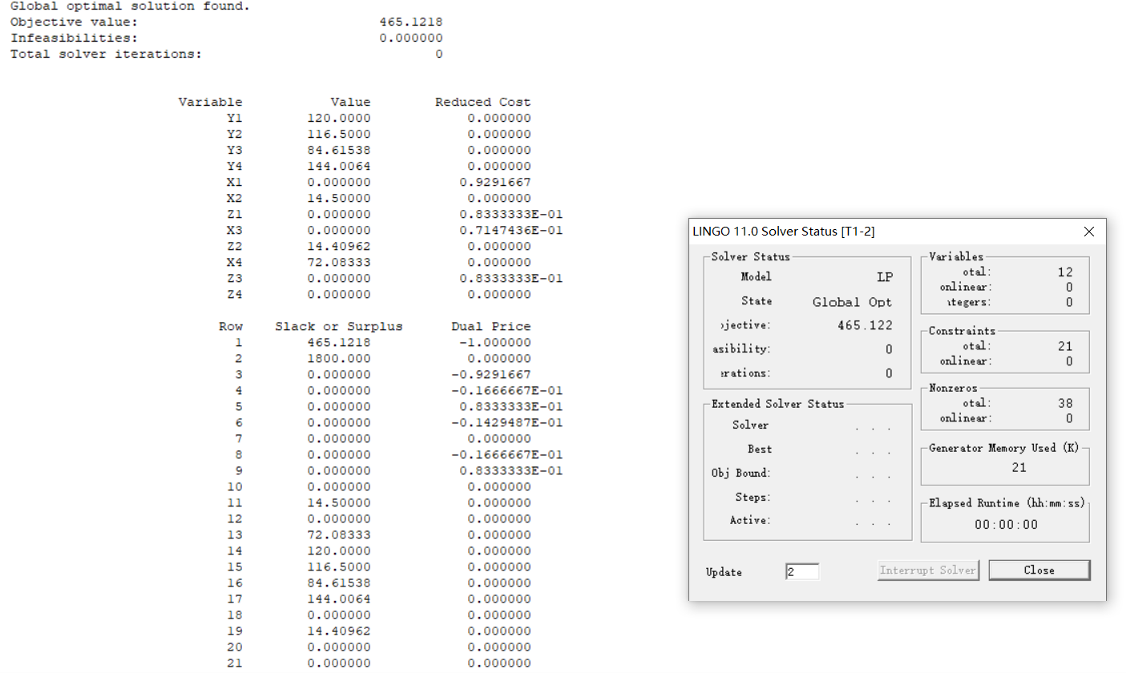

# 问题三：液体燃料问题

## 1 问题重述

某公司将4种不同硫含量的液体原料（分别记为甲、乙、丙、丁）混合生产两种产品（分别记为A、B）。按照生产工艺的要求，原料甲、乙、丁必须首先倒入混合池中混合，混合后的液体再分别与原料丙混合生产A，B。一直原料甲乙丙丁的含硫量分别是 $3\%$， $1\%$， $2\%$， $1\%$，进货价格分别为6，16，10，15（$千元/t$）；产品A，B的含硫量分别不能超过 $2.5\%$， $1.5\%$，售价分别为9，15（$千元/t$）。根据市场信息，原料甲乙丙的供应没有吸纳之，原料丁的供应量最多为 $50t$；产品A，B的市场需求量分别为 $100t$、 $200t$。问应如何安排生产？

## 2 模型假设与符号定义

## 2.1 模型假设

* 在整个加工的过程当中没有质量的损失。
* 一旦甲乙丁加入混合池中混合后，混合后的液体中原料的比例不发生变化

### 2.2 符号定义

|  |  |
| --- | --- |
| ***符号*** | ***描述*** |
| $$y_{1}$$ | 产品A中来自混合池的吨数 |
| $$z_{1}$$ | 产品A中来自原料丙的吨数 |
| $$y_{2}$$ $$z_{2}$$ $$x_{1}$$ $$x_{2}$$ $$x_{4}$$ | 产品B中来自混合池的吨数  产品B中来自原料丙的吨数  混合池中的液体中原料甲的比例  混合池中的液体中原料丙的比例  混合池中的液体中原料丁的比例 |

## 3 模型

首先列出所要求解的目标函数，用以表示整个生产所获得的利润的表达式：

$MAX f=\left(9-6×x_{1}-16×x_{2}-15×x_{4}\right)×y_{1}+\left(15-6×x_{1}-16×x_{2}-15×x_{4}\right)×y_{2}+\left(9-10\right)×z_{1}+\left(15-10\right)×z_{2}$

再来定义约束条件：

混合池中的液体由于只包含甲乙丁三种原料，其比例一定为1。

$$x_{1}+x_{2}+x_{4}=1$$

$x_{4}$ 表示原料丁在混合液中的比例， $y_{1}$ 表示在制造A产品中混合液的吨数， $y_{2}$ 表示在制造B产品中混合液的吨数。根据题意可以知道原料丁的吨数小于等于50吨，则有：

$$x_{4}y_{1}+x_{4}y_{2}≤50$$

$y_{1}$ 表示在生产产品A时混合液的质量， $z_{1}$ 表示生产产品A时原料丙的质量，二者相加为生产的产品A的质量。根据题意可知生产产品A的吨数不能超过市场的需求量，则有：

$$y_{1}+z_{1}≤100$$

$y_{2}$ 表示在生产产品B时混合液的质量， $z_{2}$ 表示生产产品B时原料丙的质量，二者相加为生产的产品B的质量。根据题意可知生产产品B的吨数不能超过市场的需求量，则有：

$$y_{2}+z_{2}≤200x_{1}$$

表示混合液中原料A的比例，0.03表示原料甲的含硫量。 $x_{2}$ 表示混合液中原料乙的比例，0.01表示原料乙的含硫量。 $x_{4}$ 表示混合液中原料丁的比例，0.01表示原料丁的含硫量。 $y_{1}$ 表示用于产品A的混合液的质量，则 $\left(0.03x_{1}+0.01x_{2}+0.01x_{4}\right)×y_{1}$ 表示的是用于产品A中的混合液中的含硫量。同理有 $0.02z_{1}$， $y_{1}+z_{1}$ 表示产品A的质量，其最大含硫量为 $0.025\left(y_{1}+z_{1}\right)$。

$$\left(\left(0.03x_{1}+0.01x_{2}+0.01x_{4}\right)×y_{1}+0.02z_{1}\right)≤0.025\left(y_{1}+z_{1}\right)$$

同理有对产品B中最大含硫量的解法：

$$\left(\left(0.03x_{1}+0.01x_{2}+0.01x_{4}\right)×y_{2}+0.02z_{2}\right)≤0.015\left(y_{2}+z_{2}\right)$$

此外还有各项均为非负的约束。

将上述约束和目标函数用LINGO求解，可得结果为450元。 $x_{1}=0,x_{2}=0.5,x_{3}=0.5,y_{1}=0,y_{2}=0,z_{1}=0,z_{2}=100$。

分析该结果可以知道应该安排生产 $50t$ 原料乙和 $50t$ 原料丁投入混合池，得到 $100t$ 混合液。然后和 $100t$ 原料丙混合生成 $200t$ 产品B为最佳方案，获利450元为最佳方案。

## 4 模型评价

该模型清晰准确的描述了各个变量之间的关系，认真分析了混合池中的液体技能混合一次的根本事实，采用清晰的变量表示关系表示了题目中给出的约束条件，优雅的完成了数学建模并得到了准确的结果。

## 5附录

模型LINGO代码与运行结果：

model:

max=(9-6*x1-16*x2-15*x4)*y1+(15-6*x1-16*x2-15*x4)*y2+(9-10)*z1+(15-10)*z2;

x4*y1+x4*y2<=50;

y1+z1<=100;

y2+z2<=200;

((0.03*x1+0.01*x2+0.01*x4)*y1+0.02*z1)<=0.025*(y1+z1);

((0.03*X1+0.01*X2+0.01*X4)*Y2+0.02*Z2)<=0.015*(y2+z2);

x1+x2+x4=1;

end

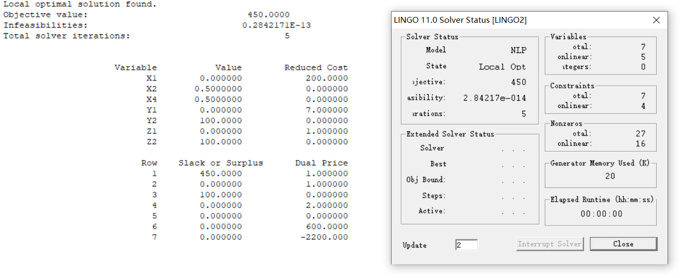

# 问题四：农田种植规划

## 1 问题重述

某农场有3万亩农田（1亩=666.67 $m^{2}$），准备玉米、大豆和小麦3种农作物，每种作物每亩需施化肥分别为 $0.12t$， $0.20t$， $0.15t$，预计秋后玉米每亩可收获 $500kg$，售价为 $1.2元/kg$；大豆每亩可收货 $200kg$，售价为6 $元/kg$；小麦每亩可收获 $300kg$，售价为 $3.5元/kg$。农场年初规划时一次考虑以下几个方面：

* 年终总收益尽量不低于1650万元。
* 总产量尽量不低于 $1.25×{10}^{4}t$。
* 小麦产量以 $0.5×{10}^{4}t$ 为宜。
* 大豆产量尽量不低于 $0.2×{10}^{4}t$。
* 玉米产量尽量不超过 $0.6×{10}^{4}t$。
* 农场目前能提供 $5000t$ 化肥；若不够，可额外购买，但希望额外购买量越少越好。请为该农场制定种植规划。

## 2 模型假设与符号定义

### 2.1 模型假设

* 假设农作物的收成固定，不受天灾、人祸等意外因素的影响。
* 模型假设农作物的价格固定，不受市场影响。

### 2.2 模型

|  |  |
| --- | --- |
| ***符号*** | ***描述*** |
| $$x_{1}$$ | 玉米的种植面积 |
| $$x_{2}$$ | 大豆的种植面积 |
| $$x_{3}$$ | 小麦的种植面积 |
| $$d_{1a}$$ | 年终总收益未达到目标部分 |
| $$d_{1b}$$ | 年终总收益超出目标部分 |
| $$d_{2a}$$ | 总产量未达到目标部分 |
| $$d_{2b}$$ | 总产量超出目标部分 |
| $$d_{3a}$$ | 小麦产量未达到目标部分 |
| $$d_{3b}$$ | 小麦产量超出目标部分 |
| $$d_{4a}$$ | 大豆产量未达到目标部分 |
| $$d_{4b}$$ | 大豆产量超出目标部分 |
| $$d_{5a}$$ | 玉米产量未达到目标部分 |
| $$d_{5b}$$ | 玉米产量超出目标部分 |
| $$d_{6a}$$ | 化肥未达到目标部分 |
| $$d_{6b}$$ | 化肥超出目标部分 |
| $$P_{1}$$ | 一级目标权系数 |
| $$P_{2}$$ | 二级目标权系数 |
| $$P_{3}$$ | 三级目标权系数 |
| $$P_{4}$$ | 四级目标权系数 |

## 3 模型

该问题为多目标规划问题。对于多目标规划问题，有一般的解决方法：引入与目标值的偏差变量构成目标约束；根据目标重要性的不同，区分层次差别；要求尽量接近目标，即偏差量最小；不求“最优解”，但求“满意解”。

根据题目给定条件可列出约束条件，设定各级目标的权系数后，可通过LINGO软件进行求解。

约束条件如下：

农场有3万亩农田，三种农作物至多种植3万亩。

$$x_{1}+x_{2}+x_{3}≤30000$$

一级目标：年终总收益尽量不低于1650万元。

$$\operatorname{MIN}{d_{1a}}$$

$$500×1.2×x_{1}+200×6×x_{2}+300×3.5×x_{3}+d_{1a}-d_{1b}=1650$$

二级目标：总产量尽量不低于 $1.25×{10}^{4}t$。

$$\operatorname{MIN}{d_{2a}}$$

$$500x_{1}+200x_{2}+300x_{3}+d_{2a}-d_{2b}=1.25×{10}^{7}$$

三级目标：玉米产量尽量不超过 $0.6×{10}^{4}t$。大豆产量尽量不低于 $0.2×{10}^{4}t$。小麦产量以 $0.5×{10}^{4}t$ 为宜。

对于玉米：

$$\operatorname{MIN}{d_{3b}}$$

$$500x_{1}+d_{3a}-d_{3b}=0.6×{10}^{7}$$

对于大豆：

$${\operatorname{MIN}{d}}_{4a}$$

$$200x_{2}+d_{4a}-d_{4b}=0.2×{10}^{7}$$

对于小麦：

$$\operatorname{MIN}{d_{5a}}+d_{5b}$$

$$300x_{3}+d_{5a}-d_{5b}=0.5×{10}^{7}$$

四级目标：农场目前能提供5000t化肥。

$${\operatorname{MIN}{d}}_{6b}$$

$$0.12x_{1}+0.20x_{2}+0.15x_{3}+d_{6a}-d_{6b}=5000$$

由于题目中未对各级目标的优先级进行说明，此处取 $P_{1}=P_{2}=P_{3}=P_{4}=1$，视作各级目标的优先级相同。

基于以上条件，通过LINGO求解得：玉米12000亩，大豆1333亩，小麦16667亩，符合题意。

## 4模型评价

以上模型完整地刻画了给定的约束条件，使用多目标规划的一般方法，通过引入偏差变量，将问题转换为了单目标规划，并顺利地通过LINGO求解得到了最优结果。受限于题目所给条件，对各级的目标优先级未加考虑，后续仍需对更改目标优先级后的结果进行敏感度等的分析。

## 5 附录

模型LINGO代码与运行结果：

model:

min=d1a+d2a+d3b+d4a+d5a+d5b+d6b;

x1+x2+x3<=30000;

500*1.2*x1+200*6*x2+300*3.5*x3+d1a-d1b=1650;

500*x1+200*x2+300*x3+d2a-d2b=1.25*10000000;

300*x3+d5a-d5b=0.5*10000000;

200*x2+d4a-d4b=0.2*10000000;

500*x1+d3a-d3b=0.6*10000000;

0.12*x1+0.20*x2+0.15*x3+d6a-d6b=5000;

end

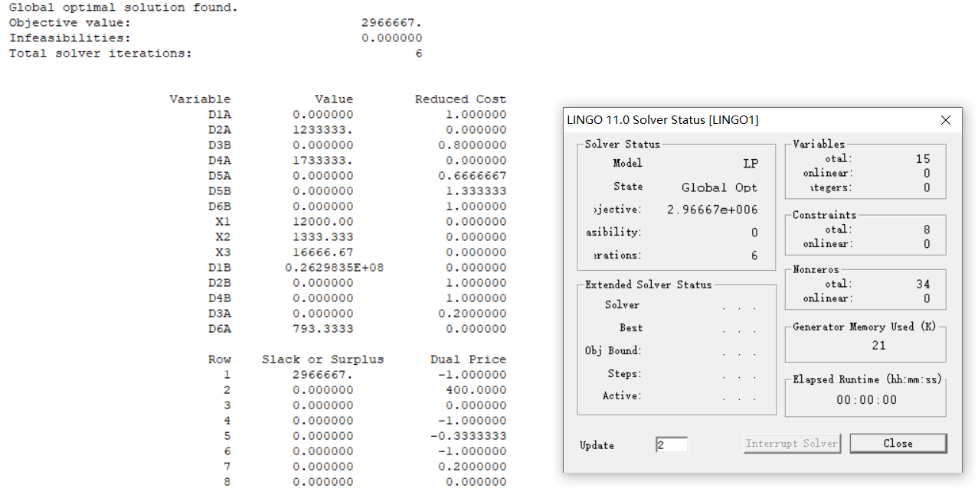

# 参考文献

1. 姜启源, 谢金星, 叶俊 (2011) 数学模型. 第四版, 高等教育出版社, 北京.